# Vue教程

## Vue-cli安装及注意事项

* 安装：npm install vue-cli -g
* 更新： npm update vue-cli
* 生成项目：vue init webpack Vue-Project，

vue-cli中配置sass:

一、安装对应依赖node模块：

npm install node-sass --save-dev

npm install sass-loader --save-dev

二、在build的webpack.base.conf.js的rules里增加

{

test: /\.scss$/,

loaders: ["style", "css", "sass"]

},

三、在用scss的地方写上

<style lang="scss" scope></style>  
注：这里需要说明一下**scoped**是让样式只在当前组件或者视图中起作用的。

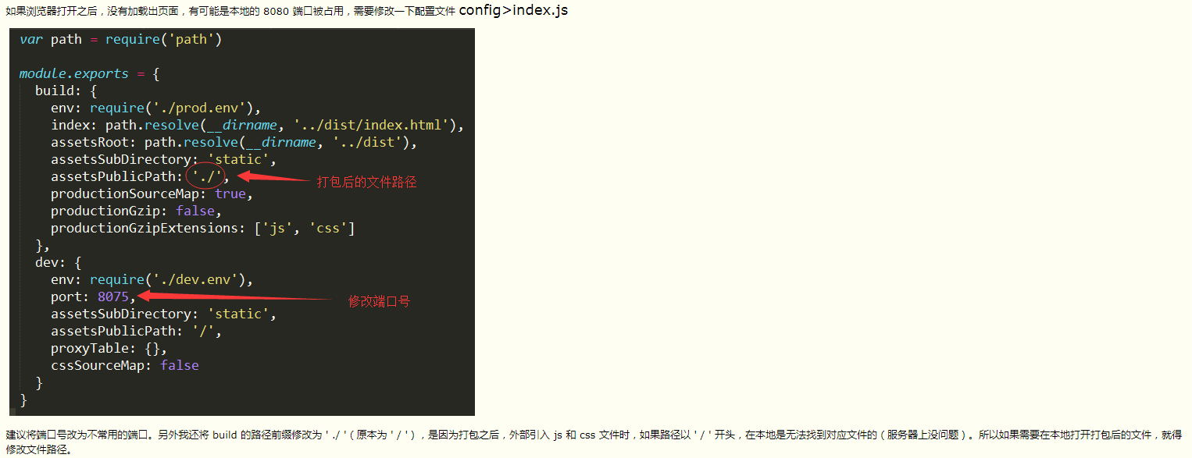

参考资料：

* [我的博客](http://www.cnblogs.com/SuLingLiu/p/7837395.html)
* [w3cnote](http://www.runoob.com/w3cnote/vue2-start-coding.html)

## 数据

## 插值

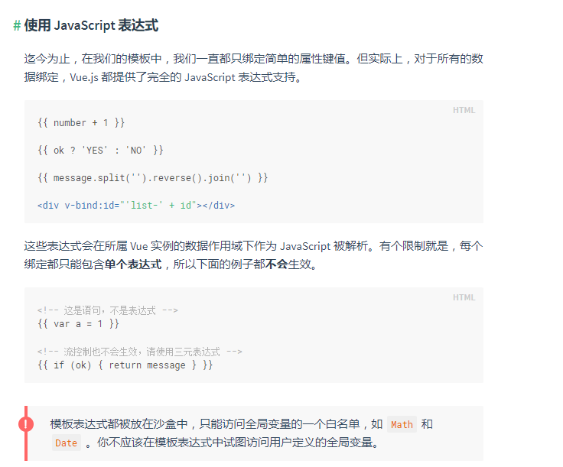

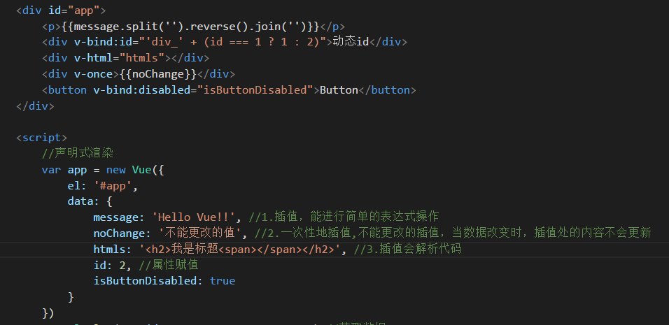

注：你的站点上动态渲染的任意 HTML 可能会非常危险，因为它很容易导致 XSS 攻击。请只对可信内容使用 HTML 插值，绝不要对用户提供的内容使用插值。

## 指令

注：指令绑定的属性值直接写于引号中，不用带{{}}

指令有参数（v-bind:xx），修饰符（v-on:click.xx）

<form v-on:submit.prevent="onSubmit">...</form>

* v-bind：绑定属性，缩写是:href=””

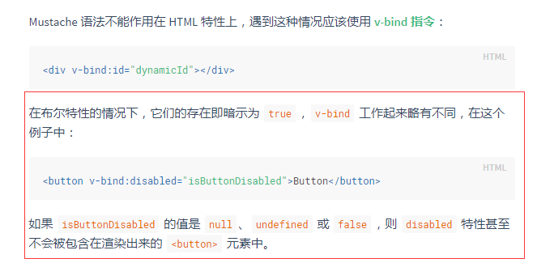

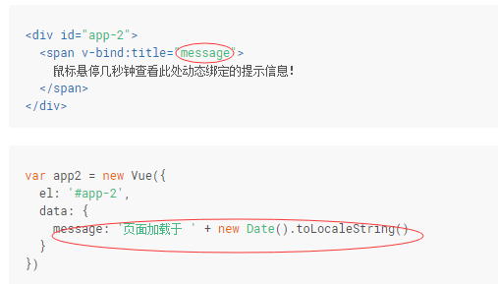

* v-on：绑定事件，缩写是@click=””

v-on:click=”fnMethod”, fnMethod是方法

* v-if：条件 v-if=”seen”，seen是变量

v-if --- v-else-if – v-else，注意key值，以及template的用法

* v-show:注意它与v-if的区别，以及什么时候使用v-show 不支持 <template> 元素，也不支持 v-else
* v-for：循环

当 v-if 与 v-for 一起使用时，v-for 具有比 v-if 更高的优先级。

最好都写上key，了解key

支持template

<li v-for="(item, index) in items">

<li v-for="(item, index) of items">

还可以遍历对象，但不能在不同js引擎下的显示

<div v-for="(value, key) in object">  
 {{ key }}: {{ value }}  
</div>

## 数组更新检测一定要好好看

资料地址：[数组更新与检测](https://cn.vuejs.org/v2/guide/list.html#%E6%95%B0%E7%BB%84%E6%9B%B4%E6%96%B0%E6%A3%80%E6%B5%8B)

## 组件

